detay.jpg

Şeklinde bir link giriniz. Bu link ekrana geldiğinde tıklanırsa ekrana şu sayfa gelecektir.

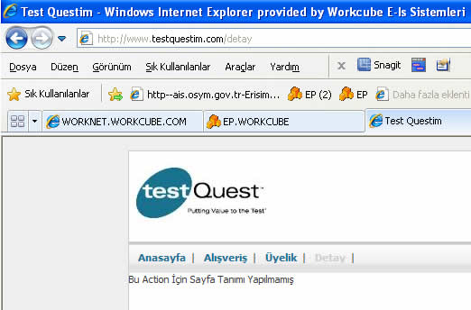

Bu sayfa üzerine objenizi ekleyebilirsiniz… İyi Çalışmalar…